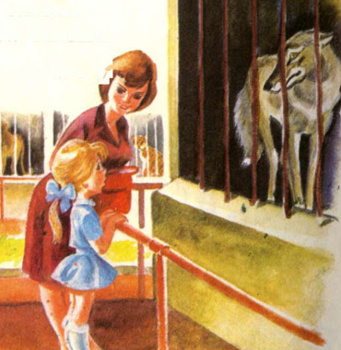
Девочка Галя Столбова пошла в зоосад. В зоосаду, в птичнике, павлин показывал свой замечательный хвост. Зелёный, блестящий, с синими пятнами. Развернул его веером и трясёт.
Все люди удивляются: «Вот так хвост! Какая красота!»
А Галя Столбова набрала горсть опилок да как бросит в павлина! Павлин и не стал больше показывать хвост. Сложил его и взлетел на насест.
На улице, в клетке с толстыми железными прутьями, сидел медведь Федька. Задние лапы свесил наружу, а передние протягивает, просит сладенького. Вот все ему и кидают хлеб, пряники, и сухари, и конфеты — у кого что найдётся в кармане.
А Галя Столбова завернула в конфетную бумажку камень и бросила медведю. Хапнул Федька конфету и чуть-чуть не сломал зуб, обиделся и ушёл в угол спать.
А Галя Столбова сочинила песенку — скачет и дразнит:
... Эй, Федька-Федул,
Что губы надул?
Конфетку просил —
Да язык прикусил...
И пошла дальше других зверей дразнить. Она была злая девчонка.
В зебру бросила снегом, на журавля затопала ногами. Потом она пошла в слоновник к слону.
А там в это время слон покупал морковку. Кто-нибудь протянет ему денежку, слон возьмёт её хоботом и передаст своему сторожу. А сторож за денежку даст морковку.
Галя Столбова захотела и слона подразнить. Она думает: «Я брошу ему свою рукавицу, а сторож морковку слону за неё и не даст. А я рукавичку потом обратно у сторожа заберу».
Протянула слону Галя Столбова свою вязаную красную рукавицу. Слон вытянул хобот, взял её осторожно и... сунул себе в рот. И съел.
Так тебе и надо, Галя Столбова, — не дразни зверей.

